МБДОУ д/с №1 «Сказка»

Сценарий пижамной вечеринки ко дню смеха для старших дошкольников
«Веселые пижамки»
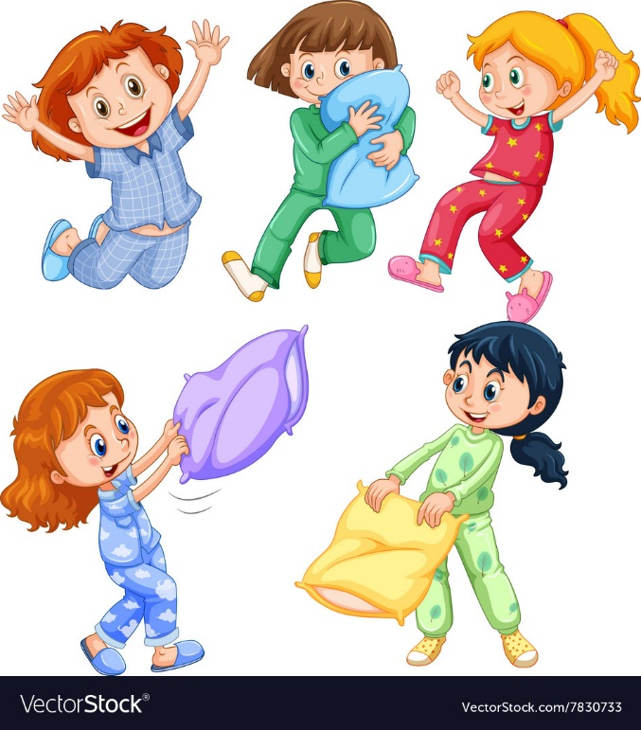

Инструктор по физической культуре
Илибаева Н.В.

Данилов,2021
Цель:
- учить детей творчески использовать свой двигательный опыт в условиях эмоционального общения со сверстниками.
Задачи:
- приобщать к здоровому образу жизни;
- развивать у детей активность, стремление к достижению успеха, выдержки и настойчивости;
- укреплять внутрисемейные отношения посредством досуга.

Ход мероприятия

Все переодеваются в пижамы, обувают тапочки, берут с собой подушки и игрушки и отправляются в подготовленный для вечеринки зал.
Ведущий: Приглашаю вас, друзья, на весёлый праздник я!
Нынче можно громко топать, и в ладоши громко хлопать,
Можно прыгать и шуметь, танцевать и песни петь,
В игры разные играть, только, чур, нельзя скучать!
Ребята, кто же знает какой сегодня праздник? (ответы детей). Правильно, и в честь этого веселого праздника, я решила устроить пижамную вечеринку- вечеринку веселых пижамок!
Каждый вечер все пижамки
Веселятся и шалят,
Не помогут даже няньки,
Успокоить всех ребят.
Сегодня будет много песен, танцев, весёлых конкурсов и загадок. Вы готовы начать веселье? (ответы детей)
Ведущий: Ещё громче - вы готовы веселиться? (да)
Тогда вечеринку «Веселых пижамок» объявляю открытой!!!
Ведущий:Что ребята, вы сидите, а ну скорее выходите и с подушками спляшите!
Ребенок:
Тащи скорей пижаму,
Ты в ней не будешь спать,
А танец мы с подушками
Будем танцевать.
Дети группы «Золотая рыбка» исполняют «Танец с подушками»

Ведущий: А разве вечеринки бывают без гостей?
С гостями праздники, конечно, веселей!
Давайте дружно позовём: «Гости, гости, мы вас ждём!»
Звучит песня «Сюрприз». В зал входит Большой сюрприз – это подружки – хохотушки, накрытые тканью и перевязанные большим подарочным бантом (внутри хохотушки держат раскрытый зонт, на нём лежит ткань. Ведущая развязывает бант, выходят подружки – хохотушки, стреляют из хлопушки).
Хохотушка: Здравствуйте, детишки, девчонки и мальчишки!
Мы пришли день смеха вместе с вами отмечать!
Веселушка: Будем в игры играть, будем петь да плясать!
Никого сюда не будем ни впускать, ни выпускать.
Хохотушка: Ребята, а вы хотите с нами повеселиться? (дети отвечают)
Тогда вставайте и движения повторяйте!
Хохотушка и Веселушка: (вместе)
Мы весёлые подружки, хохотушки - веселушки.
Мы в ладоши хлопаем…. (дети хлопают)
Мы ногами топаем (дети топают)
Надуваем щёчки…. (дети надувают щёки)
Скачем на носочках….(дети прыгают на носочках)
И друг другу даже язычки покажем (дети показывают языки)
Дружно прыгнем к потолку…. (дети подпрыгивают)
Ручки поднесём к виску….(дети крутят рукой у виска)
Оттопырим ушки…. (дети оттопыривают уши)
Хвостик на макушке ….(дети показывают хвостик на голове)
Шире рот откроем….(дети открывают рот широко).
Гримасы все построим….(дети строят гримасы)
Как скажу я цифру «три» - все с гримасами замри!
Раз – два – три….(дети замирают с гримасами)
Хохотушка Ой, какие молодцы, повеселились от души!
Веселушка Ребята, а я смотрю у вас здесь какая - то необычная вечеринка!!! Расскажите, что это вы все вдруг в пижамки переоделись?
(ответы детей)
Хохотушка Супер! Ура! Мы на «пижамную вечеринку» попали!!!
(начинает читать рэп, Веселушка хлопает в ладоши вместе с ребятами, задавая ритм)
Пижама-пати (2 раза), Мы ждем вас на закате!
Пижама-пати(2 раза), Здесь друзья, подруги, кстати!
Пижама-пати(2 раза), Мы танцуем на кровати!
Пижама-пати(2 раза), Нам и ночи всей не хватит!
Веселушка: На пижамной вечеринке нам конечно не обойтись без игр и конкурсов!!!
Хохотушка Я как раз знаю парочку «пижамных конкурсов», ребята хотите поиграть? (ответы детей)
Проводится игра-эстафета «Черепашки»
Ход игры: дети стоят в колоннах, первый игрок встаёт на четвереньки, ему на спину кладут подушку - это "панцирь черепахи", задача доползти до отмеченного места, вернуться обратно, не потеряв при этом подушку и передать эстафету следующему игроку. Побеждает команда, первая завершившая эстафету.
Веселушка: Какие веселые черепашки у нас получились! Молодцы, ребята! Давайте теперь проверим кто более прыгучий. Устроим прыжки в наволочках!
Проводится игра-эстафета «Прыжки в наволочках»
Ход игры: дети остаются в колоннах, первый игрок залезает ногами в наволочку, добегает до отмеченного места, так же возвращается к команде и передаёт эстафету следующему игроку. Побеждает команда, первая завершившая эстафету.
Хохотушка: А теперь вставайте, дружно танец начинайте!

Проводится игра-повторялка «Мультзарядка»

Веселушка Здорово потанцевали и немножечко устали! Вы ребятки отдыхайте и загадки отгадайте!
1. День закончен, и опять
Нужно глазки закрывать.
Дети спят - и сын и дочь.
К нам с небес спустилась …(ночь)
2.Кто всегда в вечерний час
Спать укладывает нас? –
Наши верные подружки
Мягкие как пух … (подушки)
3.Дарит разные картинки
Даже среди лета льдинки
Ночью к нам приходит он
Это самый сладкий... (сон)
4.Днём спит на ней подушка,
А по ночам – Андрюшка.
Если ты устал играть,
То ложишься на… (кровать)
5.Днём о ней я позабуду,
Вечером ищу повсюду,
Ночью ж лучшая подружка,
Для меня моя…(подушка).
6. Из небесной из реки
Разлетелись пузырьки
И на небе на ночном
Засверкали серебром.
Это ночью поздно
Появились … (Звёзды)

Хохотушка Молодцы мои ребятки, отгадали все загадки! Предлагаю еще повеселиться и построить башню из подушек!
Проводится игра «Башня из подушек»
Ход игр: дети делятся на две команды, каждой выдается равное количество подушек. Необходимо построить самую высокую башню.
Веселушка: А теперь, друзья без шуток,устроим петушиные бои подушкой!
Проводится игра «Петушиные бои подушкой»
Ход игры: Дети разбиваются на пары. Каждый из участников берет свою подушку и встает на одной ноге. Задача игроков - сбить соперника, чтобы он встал на обе ноги.
Хохотушка: Ребятишки, девчонки и мальчишки, отвечайте мне скорей приходилось ли вам когда-нибудь рисовать на подушке? (ответы детей)
А сегодня, в день смеха, я предлагаю каждой группе сделать свою веселую подушку! У меня есть вот такие «печальные подушки» Разрисуйте их скорее, чтобы стало веселее!
Каждая группа разрисовывает с помощью маркеров свою подушку.
Ведущий: Все большие молодцы, веселились от души!
Если вам смешинки в рот вдруг случайно попадут,
Не сердитесь, не ворчите – хохочите, хохочите!
С праздником вас, ребята, ещё раз! С днём смеха! Старайтесь быть в хорошем настроении и дарить свои улыбки окружающим людям не только в этот праздничный день, а всегда! Наша вечеринка «Веселых пижамок» подходит к концу, но какая же вечеринка без фуршета, по-этому, я вас всех приглашаю на фуршет!
После фуршета, дети уходят под музыку из зала.

